**北京邮电大学软件学院**

**2016－2017学年第一学期实验报告**

**课程名称： 计算机网络**

**项目名称：** 数据链路层实验

**项目完成人：**

**姓名：___肖逸敏_____学号：_2014211990_______**

**姓名：________学号：________**

**姓名：________学号：________**

**姓名：________学号：________**

**姓名：________学号：________**

**指导教师：____雷友珣______________**

**日 期： 2016 年 10 月 21 日**

1. **实验目的**

通过本实验使学生理解数据链路层协议数据单元（PDU）的定义和数据链路层功能。

1. **实验内容**
   1. 使用网络协议分析软件Wireshark抓取本计算机访问某网站（例如北京邮电大学网站，其网址为http://www.bupt.edu.cn）时发送和接收到的数据包；
   2. 对所抓取的数据包进行分析，分析数据链路层的帧结构及各字段的含义。
2. **实验环境**
   1. Windows操作系统
   2. Wireshark （版本1.10）：Wireshark是一个开源的抓包工具。
3. **实验结果**
   1. 启动计算机上安装的Wireshark程序.

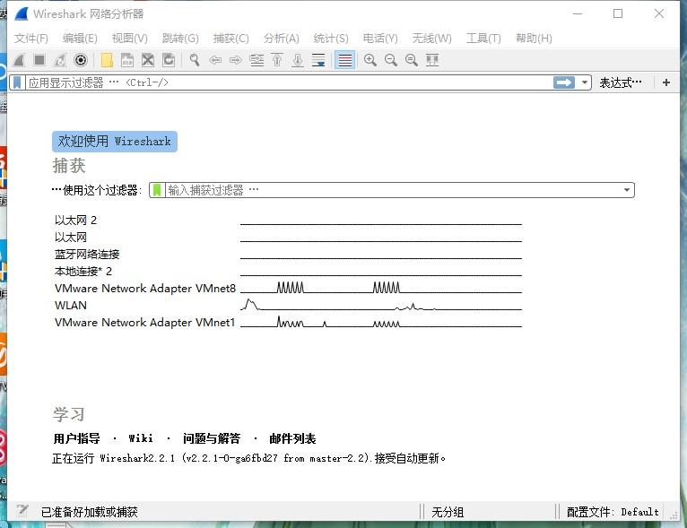

* 1. 点击Wireshark程序主窗口的“Capture ”菜单项，选中该下拉菜单中的“Options”菜单项，通过出现的“Capture Options”窗口中的“Interface”选择框设置需要抓取哪个网卡发送/接收的数据包。

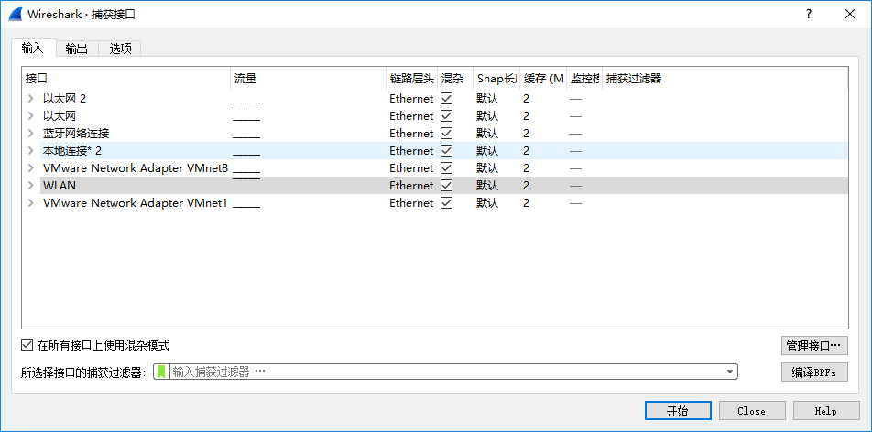

* 1. 可通过“Capture Options”窗口中的“Capture Filter”选择框设置需要抓取的数据包的类型，比如选择“IP only”。

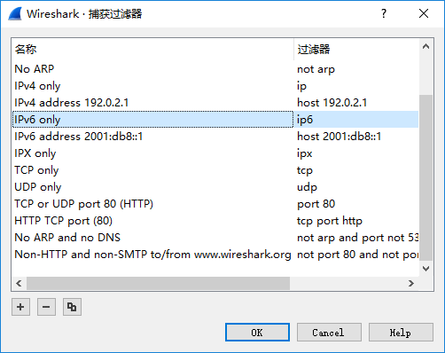

* 1. 点击“Capture Options”窗口中的“start”按钮，启动抓包工作。此时可看见Wireshark程序出现了一个新的窗口：“Capturing”窗口。

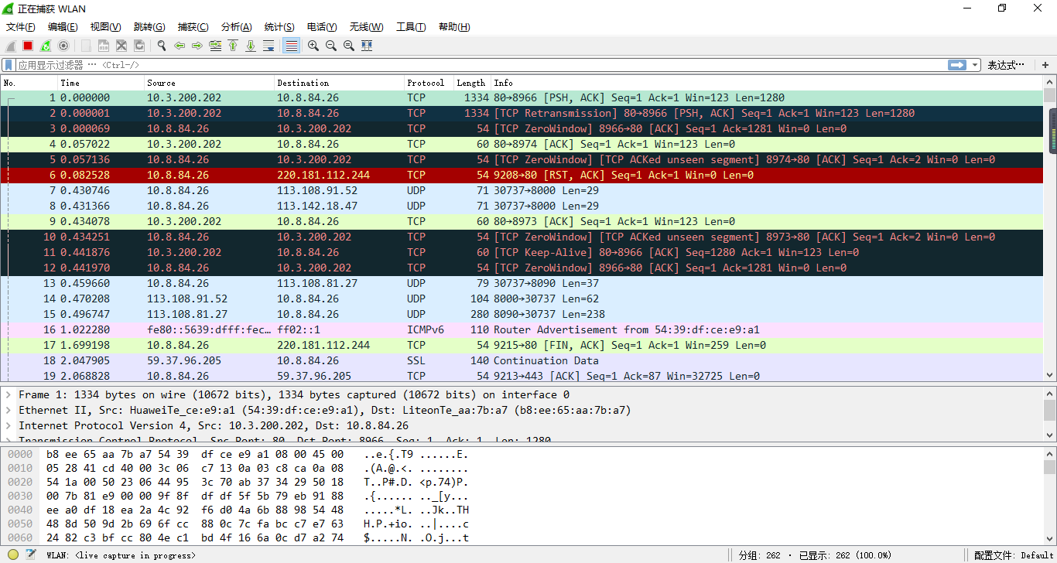

* 1. 在浏览器中打开[www.baidu.com](http://www.baidu.com).

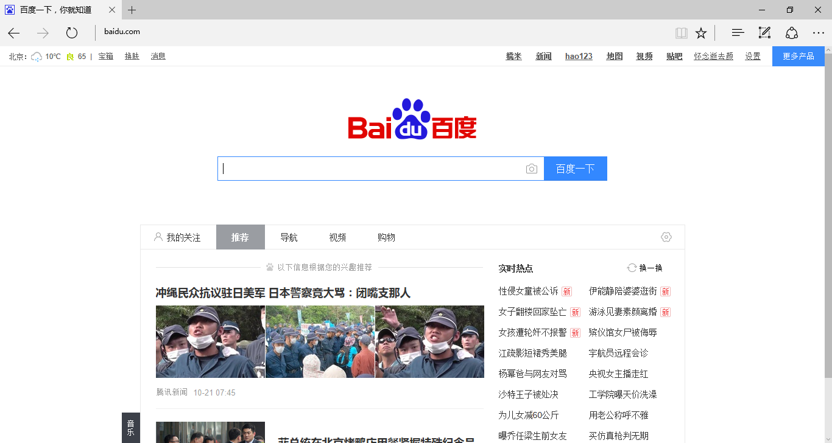

* 1. Ping 百度的ip地址，找到自己的ip地址

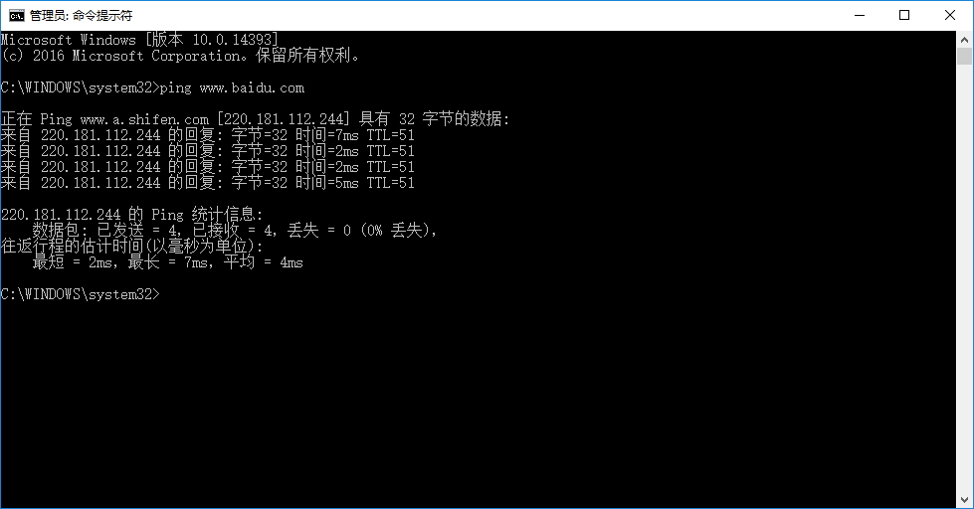

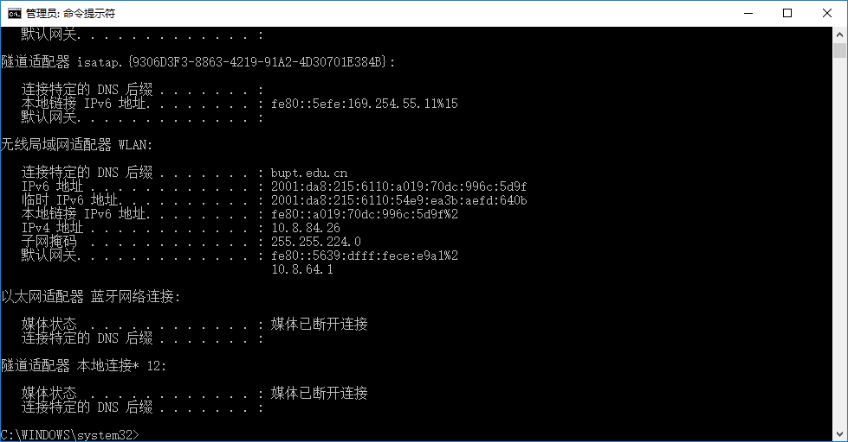

* 1. 在wireshark中进行筛选，筛选出刚刚我们打开的网页

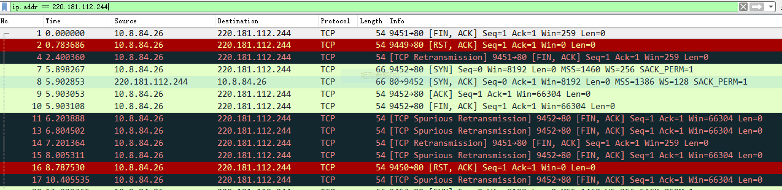

* 1. 鼠标双击“Capturing”窗口中的一条记录，出现展示该数据包详细信息的窗口。在该窗口下面部分的子窗口中有该数据包（数据链路层帧）的二进制数据表示；在该窗口上面部分的子窗口中有Wireshark程序对该帧的分析，详细列出了该帧的字段组成以及各字段的取值。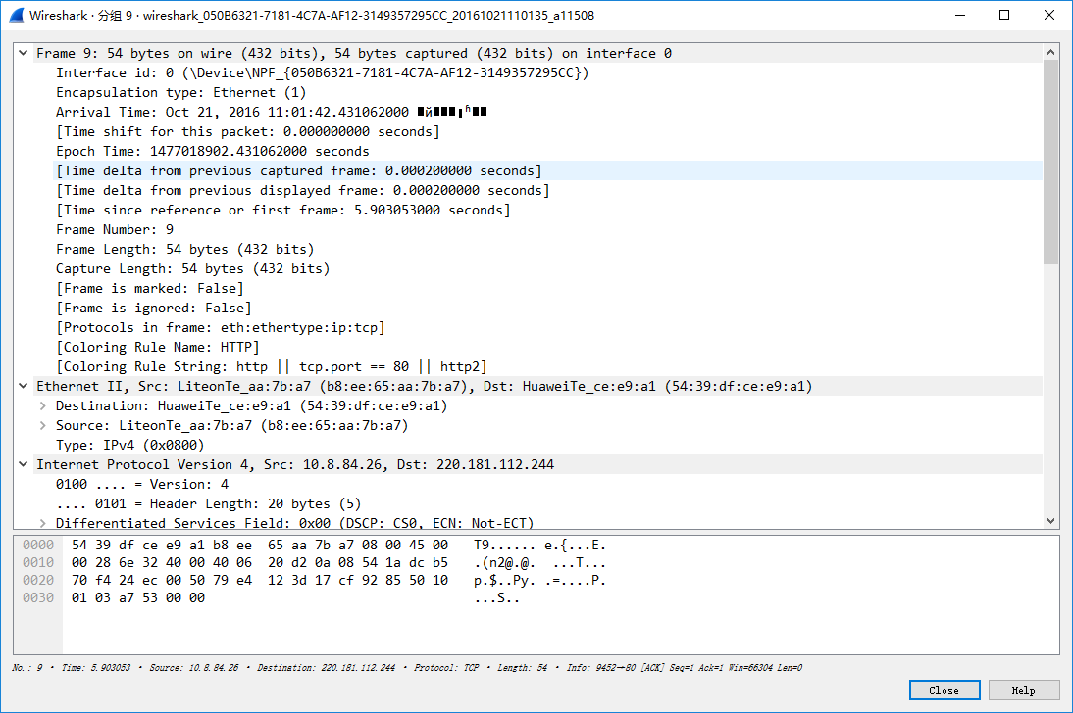
  2. 观察该帧的“Destination”字段、“Source”字段、“Type”字段的取值，以及该帧携带的数据。

分析：Ethernet部分为数据接收方，也就是本地计算机，其中Destination部分的含义为目的数据源的MAC地址，Source含义为本地的MAC地址，Type含义为抓取数据包的类型；

Internet Protocol 部分为数据发送方 ，也就是目的网站，其中Source部分的含义为数据接收方的IP地址，Destination部分的含义为目的网站的IP地址，Time to live的含义为计时器设定的值；

User Datagram Protocol中的Source Port和Destination Port分别为源端口号和目的端口号。

